评价人员现场照片
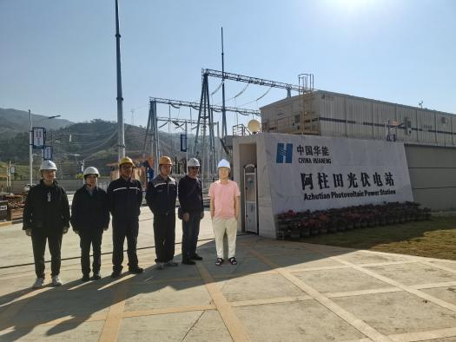 | 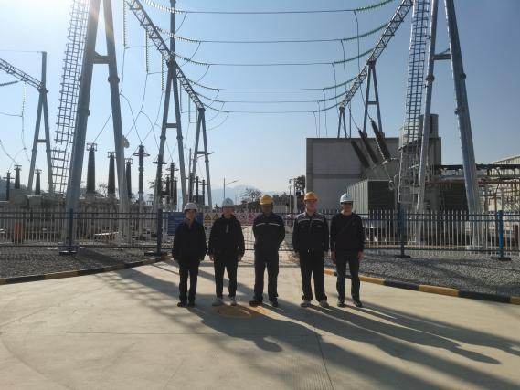
项目组组长：李毅雄（右1）  项目组成员：周忠菊（左2）  其他：陪同人员 | 项目组成员：周忠菊（左1）  其他：陪同人员

